Katowice, dnia 18 kwietnia 2024 roku

ZAPYTANIE OFERTOWE
W RAMACH PROCEDURY: ROZEZNANIE RYNKU nr 2/04/2024/PIR

Zadanie nr 2: Rozwój i promocja kształcenia dualnego w rzemiośle
Tytuł projektu: „Rzemieślnicza edukacja szansą rozwoju i przyszłości”
Projekt realizowany w ramach konkursu Polski Inkubator Rzemiosła Edycja 2024.

Izba Rzemieślnicza oraz Małej i Średniej Przedsiębiorczości w Katowicach, Plac Wolności 12, zwraca się z uprzejmą prośbą o wycenę artykułów promocyjnych:

- Długopisy z logotypami w ilości 1000 sztuk
- Torba biała papierowa w ilości 500 sztuk
- Teczka biała składana w ilości 1000 sztuk

Artykuły promocyjne muszą zawierać logotypy określone w Wytycznych promocji zadań publicznych finansowanych lub dofinansowanych z NIW-CRSO -w załączeniu. Przedmiotowe artykuły dotyczą Polskiego Inkubatora Rzemiosła oraz dodatkowego niezależnego loga Izby wraz z nazwą Izba Rzemieślnicza oraz Małej i Średniej Przedsiębiorczości w Katowicach (logo w nagłówku)– dotyczy pozycji 2 i 3. Pozycja pierwsza logotypy skrócone. Oferty winny zawierać wizualizację produktów.

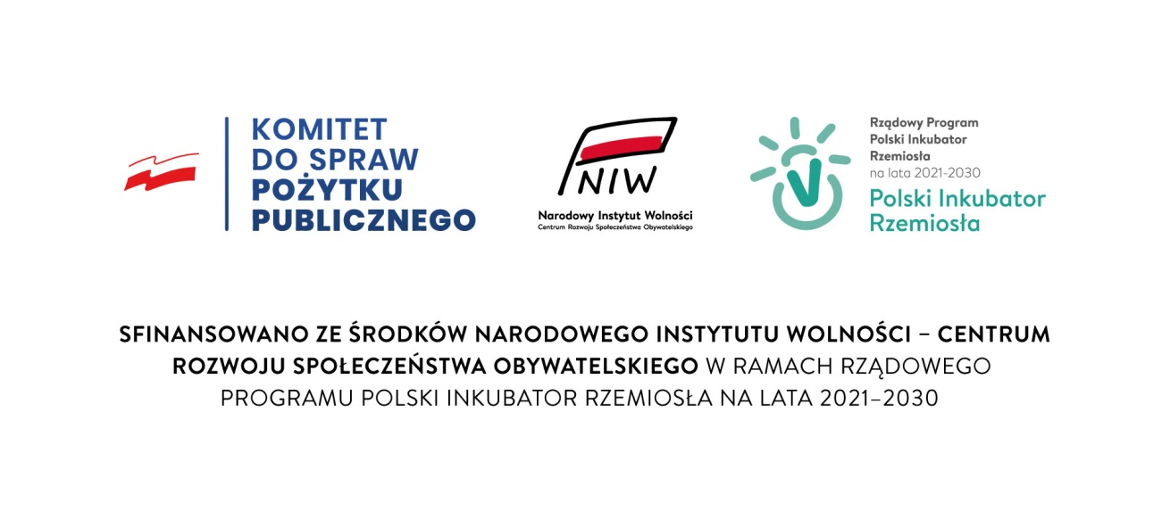
Zamawiający określił zapotrzebowanie. Zamawiający dokona wyboru oferty najkorzystniejszej przy formule najniższej ceny do jakości. Cena winna zawierać ostateczną kwotę brutto, uwzględniając ewentualne upusty/rabaty.
Ofertę należy przesłać na adres e-mailowy: izba@ir.katowice.pl Oferta winna być podpisana przez osoby upoważnione.
Termin złożenia ofert UPŁYWA 30.04.2024 roku, W razie pytań proszę o kontakt telefoniczny 515-037-301.

Załączniki:
- Wytycznych promocji zadań publicznych finansowanych lub dofinansowanych z NIW-CRSO; logotypy link
https://niw.gov.pl/dla-beneficjentow/zasady-promocji-i-oznakowania-zadan-publicznych-dla-umow-podpisanych-od-17-04-2024-r/ (dotyczy oznakowań Polski Inkubator Rzemiosła)
- Formularz cenowy.

